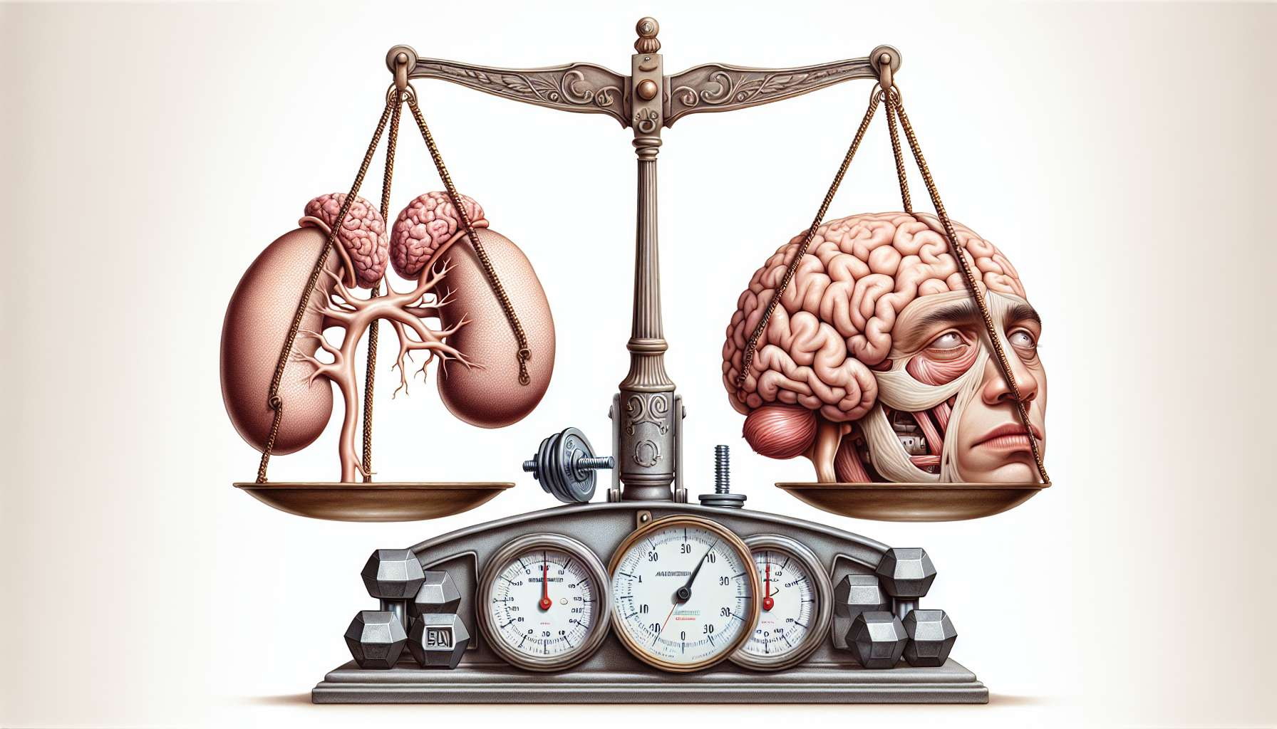

Le ghiandole surrenali sono due piccole ghiandole triangolari situate sopra i reni. Nonostante la loro piccola dimensione, svolgono un ruolo fondamentale nella regolazione di numerose funzioni del corpo, tra cui la risposta allo stress, il metabolismo, l'immunità e l'equilibrio elettrolitico. Le surrenali sono composte da due parti distinte: il midollo surrenale, che secerne le catecolamine (adrenalina e noradrenalina), e la corteccia surrenale, che produce gli ormoni steroidei come il cortisolo e il DHEA (deidroepiandrosterone).  
  
Il cortisolo è il principale glucocorticoide secreto dalla corteccia surrenale, sotto il controllo dell'asse ipotalamo-ipofisi-surrenale (HPA). La sua secrezione segue un ritmo circadiano, con un picco al risveglio al mattino ed un declino nel tardo pomeriggio. Il cortisolo ha molteplici azioni nell'organismo: stimola la neoglucogenesi (produzione di glucosio da proteine e lipidi), favorisce il catabolismo proteico e lipidico, esercita un effetto anti-infiammatorio e immunosoppressore, mantiene la pressione arteriosa e modula l'umore e le funzioni cognitive. In situazioni di stress acuto, la secrezione di cortisolo aumenta per permettere all'organismo di far fronte alla minaccia percepita.  
  
La DHEA è un androgeno surrenale, precursore del testosterone e degli estrogeni. Viene secreta in grandi quantità durante l'infanzia, per poi diminuire progressivamente con l'avanzare dell'età. La DHEA ha effetti anabolizzanti (stimolazione della sintesi proteica e della massa muscolare), neuroprotettori (miglioramento della memoria e dell'umore) e immuno-stimolanti. Contribuisce anche alla libido e al benessere generale.  
  
Gli squilibri degli ormoni surrenali possono manifestarsi con un eccesso o un deficit di cortisolo e/o DHEA. L'hypercortisolismo o sindrome di Cushing è caratterizzato da una produzione eccessiva e cronica di cortisolo. Può essere dovuto a un tumore surrenale secernente, a un'iperplasia bilaterale delle surrenali (spesso secondaria a un adenoma ipofisario secernente ACTH), o più raramente a una secrezione ectopica di ACTH da un tumore extra-ipofisario. Clinicamente, si manifesta con obesità facio-tronculare, atrofia cutanea con striae rubrae, amiotrofia degli arti, osteoporosi, ipertensione arteriosa, diabete, disturbi psichiatrici e un aumentato rischio di infezioni. La diagnosi si basa sulla misurazione del cortisolo libero urinario (su 24 ore), il test di soppressione con la dexametasone e l'imaging surrenalico e ipofisario. Il trattamento ha l'obiettivo di eliminare la fonte di ipercortisolismo mediante chirurgia (asportazione del tumore), radioterapia o farmaci inibitori della steroideogenesi (ketoconazolo, metirapone).  
  
Al contrario, l'insufficienza surrenalica o malattia di Addison è caratterizzata da un deficit di produzione di cortisolo e spesso di aldosterone (un altro ormone corticosurrenale che regola il volume plasmatico e lo ione potassio). Può essere primaria a causa della distruzione autoimmune o infettiva delle surrenali, o più raramente secondaria a un deficit di ACTH a causa dell'ipofisi. Clinicamente si presenta con affaticamento intenso, ipotensione arteriosa, perdita di peso, iperpigmentazione cutanea (nelle forme primarie per eccesso di ACTH), disturbi digestivi (nausea, dolori addominali), ipoglicemia e disturbi idroelettrolitici (iponatriemia, iperpotassiemia). Se non trattata, può portare a una crisi addisoniana acuta che mette a rischio la vita. La diagnosi si basa sulla misura del cortisolo basale (depresse) e dell'ACTH (alta nelle forme primarie, bassa nelle forme secondarie), così come sul test con Synacthene (analogico dell'ACTH). Il trattamento si basa su una sostituzione con idrocortisone (equivalente del cortisolo) a vita, associata alla fludrocortisone (minerocorticoide di sintesi) nelle forme primarie.  
  
Il deficit di DHEA è comune durante l'invecchiamento e può contribuire alla sarcopenia (perdita di massa e forza muscolare), all'osteoporosi, alla diminuzione della libido e ad alcuni disturbi cognitivi e dell'umore. Può essere aggravato da uno stress cronico, da un sindrome metabolica o da alcuni trattamenti (corticoterapia a lungo termine). Una misurazione della DHEA-S (forma solfata più stabile) può essere effettuata per confermare il deficit. Una supplementazione con DHEA può essere considerata caso per caso, dopo aver escluso una controindicazione (precedente cancro ormone-dipendente) e monitorando regolarmente il testosterone e la tolleranza clinica.  
  
Infine, la sindrome della fatica surrenalica o burn-out è un concetto controverso che indica un insieme di sintomi aspecifici (affaticamento, disturbi del sonno, dolori diffusi, disturbi digestivi e cognitivi) attribuiti a un esaurimento delle surrenali a causa di uno stress cronico. Nonostante sia molto popolare nei media e tra alcuni praticanti alternativi, questa sindrome non è riconosciuta come un'entità medica a sé e non corrisponde ad un'insufficienza surrenalica accertata. Tuttavia, lo stress cronico può indurre delle alterazioni dell'asse HPA e unipersecrezione di cortisolo che, a lungo termine, può avere conseguenze nefaste sulla salute. La gestione del "burn-out" si basa principalmente su misure di gestione dello stress: psicoterapia, tecniche di rilassamento, attività fisica regolare, alimentazione equilibrata e sostegno sociale. Modulatori dell'adattamento come la rhodiola o il ginseng, e precursori dei neurotrasmettitori come la L-tirosina o il 5-HTP possono aiutare a migliorare i sintomi e la resistenza allo stress, in aggiunta a un approccio globale.  
  
In sintesi, gli squilibri degli ormoni surrenali, sia che si tratti di un eccesso o di un deficit di cortisolo o di DHEA, possono avere ripercussioni significative sulla salute e sulla qualità della vita. La loro gestione richiede una valutazione clinica e biologica approfondita, così come un trattamento eziologico appropriato. Il coaching sulla salute ormonale svolge un ruolo importante nell'aumentare la consapevolezza del ruolo chiave delle surrenali nella gestione dello stress e promuovere strategie di prevenzione e gestione del burn-out. Un approccio integrativo, che combina misure nutrizionali, fisiche e psico-emozionali, è essenziale per restaurare l'equilibrio dell'asse HPA e ottimizzare la resilienza di fronte alle sfide del mondo moderno.  
  
Punti chiave:  
  
- Le ghiandole surrenali, situate sopra i reni, svolgono un ruolo cruciale nella regolazione di numerose funzioni del corpo, tra cui la risposta allo stress, il metabolismo, l'immunità e l'equilibrio elettrolitico.  
  
- Le surrenali sono composte da due parti: il midollo surrenale (che secerne adrenalina e noradrenalina) e la corteccia surrenale (che produce cortisolo e DHEA).  
  
- Il cortisolo, il principale glucocorticoide, ha molteplici azioni: stimola la neoglucogenesi, il catabolismo proteico e lipidico, ha un effetto anti-infiammatorio e immunosoppressore, mantiene la pressione arteriosa, modula l'umore e le funzioni cognitive.  
  
- La DHEA, un androgeno surrenale, ha effetti anabolizzanti, neuroprotettivi, immunostimolanti e contribuisce alla libido e al benessere generale.  
  
- L'hypercortisolismo (sindrome di Cushing) è caratterizzato da una produzione eccessiva di cortisolo, che si manifesta con obesità facio-tronculare, atrofia cutanea, amiotrofia, osteoporosi, ipertensione, diabete, disturbi psichiatrici e un aumento del rischio di infezioni.  
  
- L'insufficienza surrenalica (malattia di Addison) è caratterizzata da un deficit di produzione di cortisolo e aldosterone, che si manifesta con affaticamento intenso, ipotensione, perdita di peso, iperpigmentazione, disturbi digestivi, ipoglicemia e disturbi idroelettrolitici.  
  
- Il deficit di DHEA, comune durante l'invecchiamento, può contribuire alla sarcopenia, all'osteoporosi, alla diminuzione della libido e a certi disturbi cognitivi e dell'umore.  
  
- La sindrome della fatica surrenalica o burn-out, sebbene controversa, può essere legata a delle alterazioni dell'asse HPA e ad un'ipersecrezione di cortisolo dovuta allo stress cronico.  
  
- La gestione degli squilibri ormonali surrenali richiede una valutazione clinica e biologica approfondita, come anche un trattamento eziologico appropriato.  
  
- Un approccio integrativo, che combina misure nutrizionali, fisiche e psico-emozionali, è essenziale per restaurare l'equilibrio dell'asse HPA e ottimizzare la resistenza allo stress.